Landets Navn:
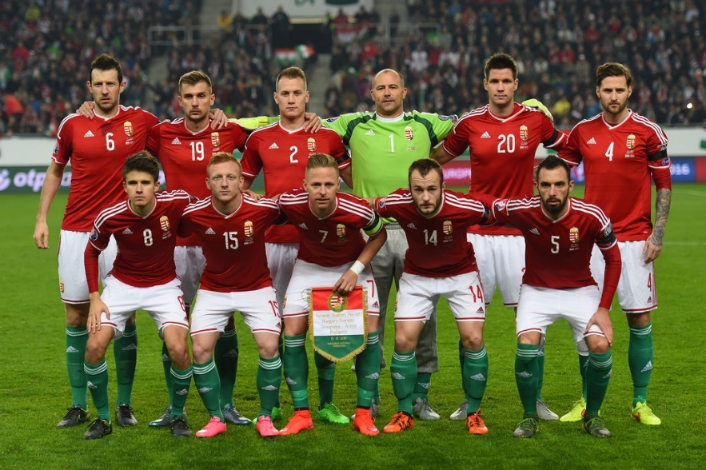
Ungarn

Slutstillingen i kvalifikationen:

Antal indbyggere:
9.900.000 mennesker

Størrelse af landet:
93.036.000.000m2

Plads per indbygger:

Billede af landsholdet:

Gennemsnitsalder og Gennemsnits højde:
27 år og 183,7 cm
Billede og info om profil/anfører
Balazs Dzsudzsak
29 år, Højre midtbane, 179 cm
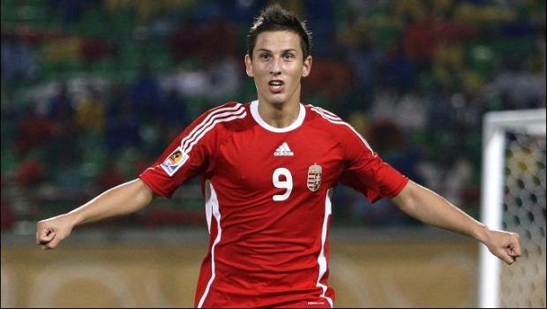
Topscorer (navn og billede):
Krisztian Nemeth 2 mål i 5 kampe

Landets Navn:
Italien

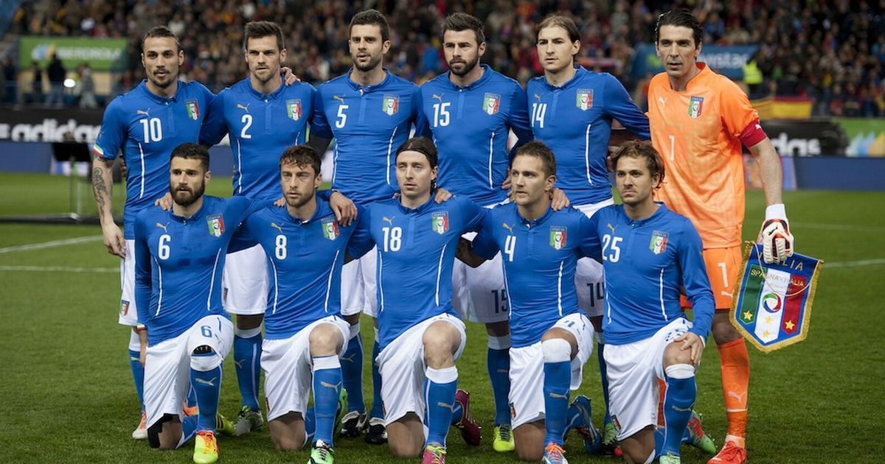
Slutstillingen i kvalifikationen:

Antal indbyggere:
58.000.000 mennesker

Størrelse af landet:
301.230.000.000 m2

Plads per indbygger:

Billede af landsholdet:

Gennemsnitsalder og Gennemsnits højde:
29 år og 182,1 cm
Billede og info om profil/anfører
Gianluigi Buffon 38 år, målmand, 192 cm
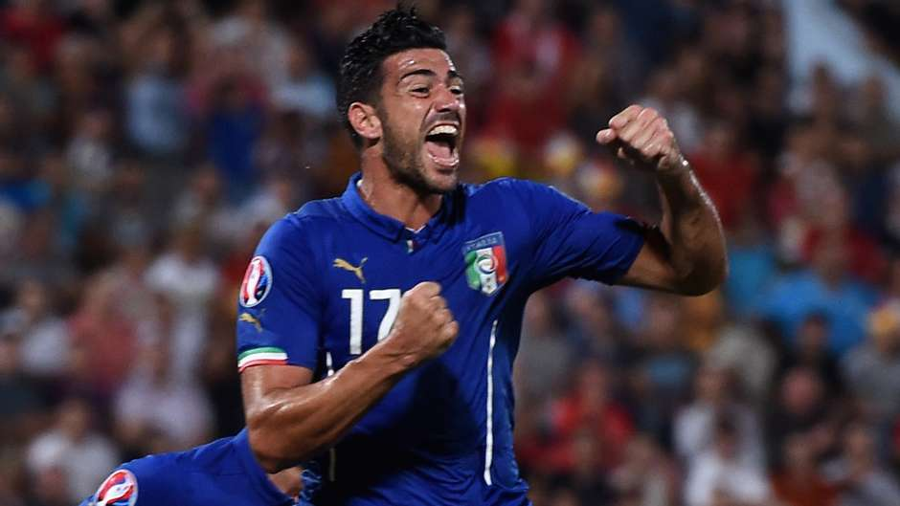
Topscorer (navn og billede):
Graziano Pelle 3 mål i 7 kampe
Landets Navn:
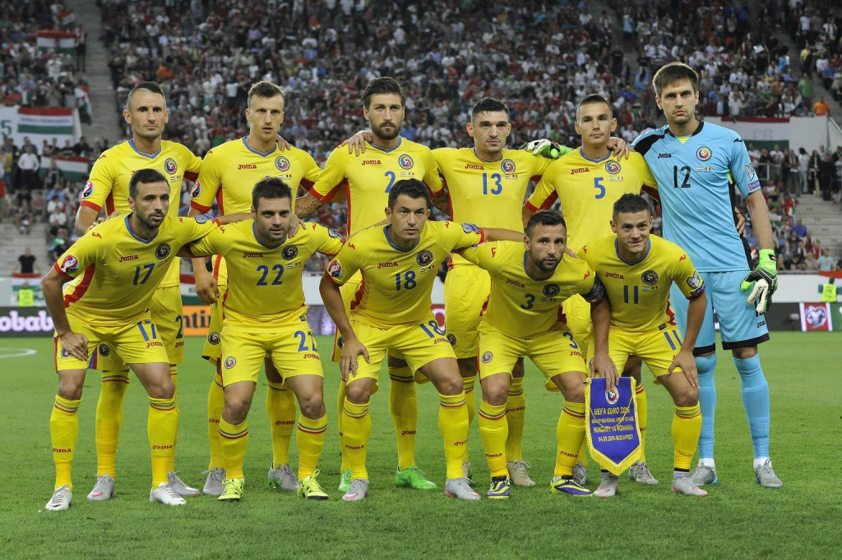
Rumænien

Slutstillingen i kvalifikationen:

Antal indbyggere:
19.599.500 mennesker

Størrelse af landet:
237.500.000.000 m2

Plads per indbygger:
2375000/19599500= ca. 12 km2
eller 12.000.000 m2 pr. indbygger
Billede af landsholdet:

Gennemsnitsalder og Gennemsnits højde:
28 år 181,4 cm
Billede og info om profil/anfører
Vlad Chiriches Center Back 26 år 184 cm
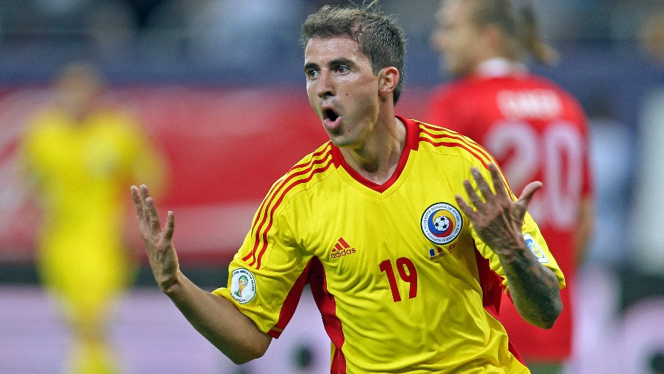
Topscorer (navn og billede):
Bogdan Stancu 2 mål i 7 kampe
Landets Navn:
Kroatien
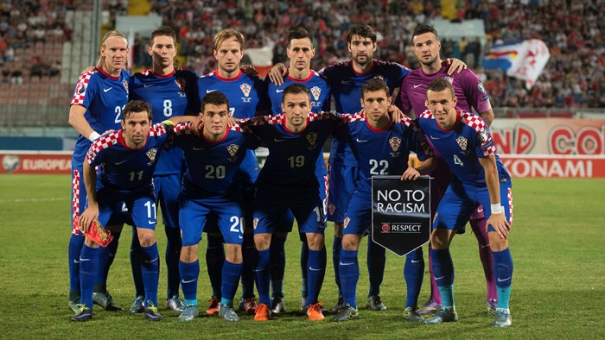
Slutstillingen i kvalifikationen:

Antal indbyggere:
Ca. 4.253.000 mennesker

Størrelse af landet:
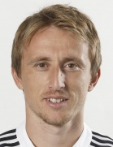
56.542 km2 eller 56.542.000.000 m2

Plads per indbygger:

Billede af landsholdet:

Gennemsnitsalder og Gennemsnits højde:
27 år 185,1 cm
Billede og info om profil/anfører
Luca Modric 30 år, 172 cm, Central midtbanespiller
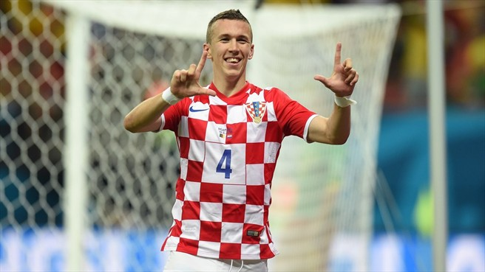
Topscorer (navn og billede):
Ivan Perisic 6 mål i 9 kampe
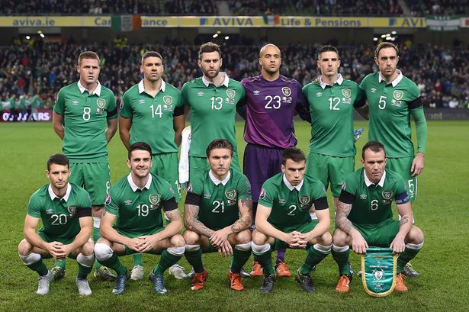
Landets Navn:
Irland

Slutstillingen i kvalifikationen:

Antal indbyggere:
4,630.000.000 mennesker

Størrelse af landet:
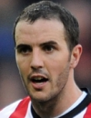
70.284 km2 eller 70.284.000.000 m2

Plads per indbygger:

Billede af landsholdet:

Gennemsnitsalder og Gennemsnits højde:
29 år og 179,6 cm
Billede og info om profil/anfører
John O’Shea, Center Back, 34 år, 192 cm
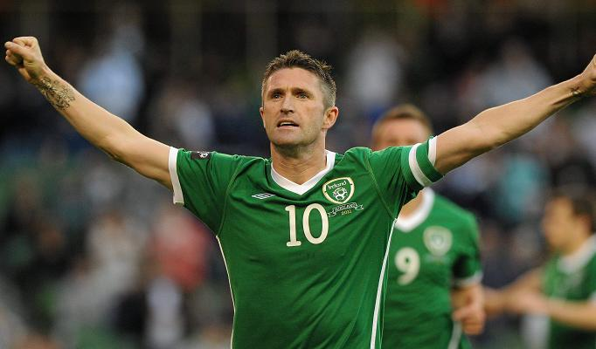
Topscorer (navn og billede):
Robbie Keane 5 mål i 9 kampe

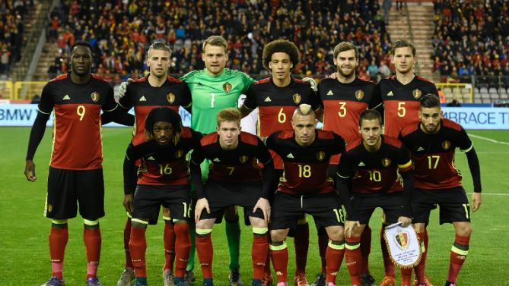
Landets Navn:
Belgien

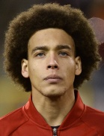
Slutstillingen i kvalifikationen:
Antal indbyggere:
11.160.000 mennesker

Størrelse af landet:
32.545 km2 eller 32.545.000.000 m2

Plads per indbygger:

Billede af landsholdet:

Gennemsnitsalder og Gennemsnits højde:
27 år og 185,3 cm
Billede og info om profil
Axel Witzel, 27 år, Central Midtbane, 186 cm
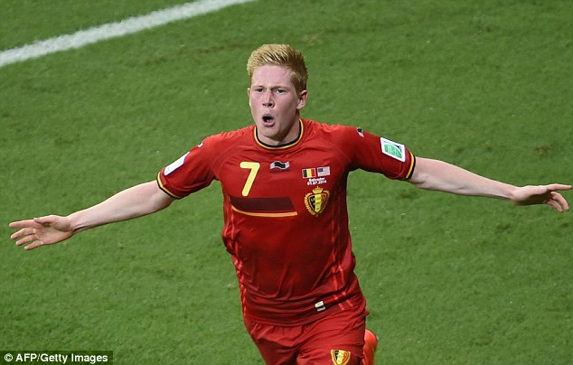
Topscorer (navn og billede):
Kevin de bruyne 5 mål i 10 kampe
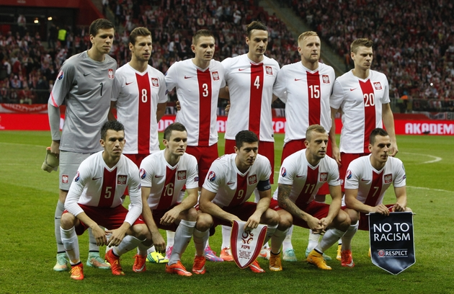
Landets Navn:
Polen

Slutstillingen i kvalifikationen:

Antal indbyggere:
38.483.957 mennesker
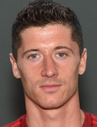
Størrelse af landet:
312.679 km2 eller 312.679.000.000 m2
Plads per indbygger:

Billede af landsholdet:

Gennemsnitsalder og Gennemsnits højde:
27 år, 185,2 cm
Billede og info om profil/anfører
Robert Lewandovski, 27 år, Center forward, 184 cm
Topscorer (navn og billede):
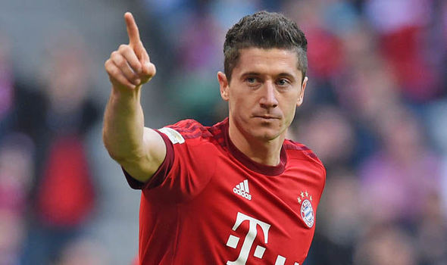
Robert Lewandowski
13 mål i 10 kampe

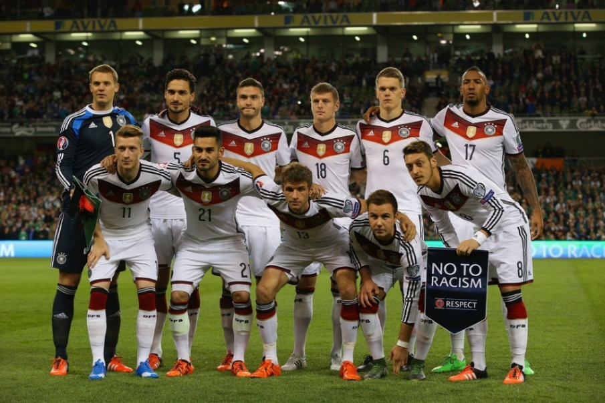
Landets Navn:
Tyskland
Slutstillingen i kvalifikationen:

Antal indbyggere:
80.200.000 mennesker
Størrelse af landet:
357.021 km2 eller 357.021.000.000 m2
Plads per indbygger:
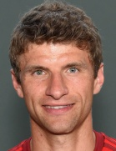
Billede af landsholdet:

Gennemsnitsalder og Gennemsnits højde:
25 år og 184 cm
Billede og info om profil/anfører
Thomas Muller , 26 år, Hængende Angriber, 186 cm
Topscorer (navn og billede):
Thomas Muller
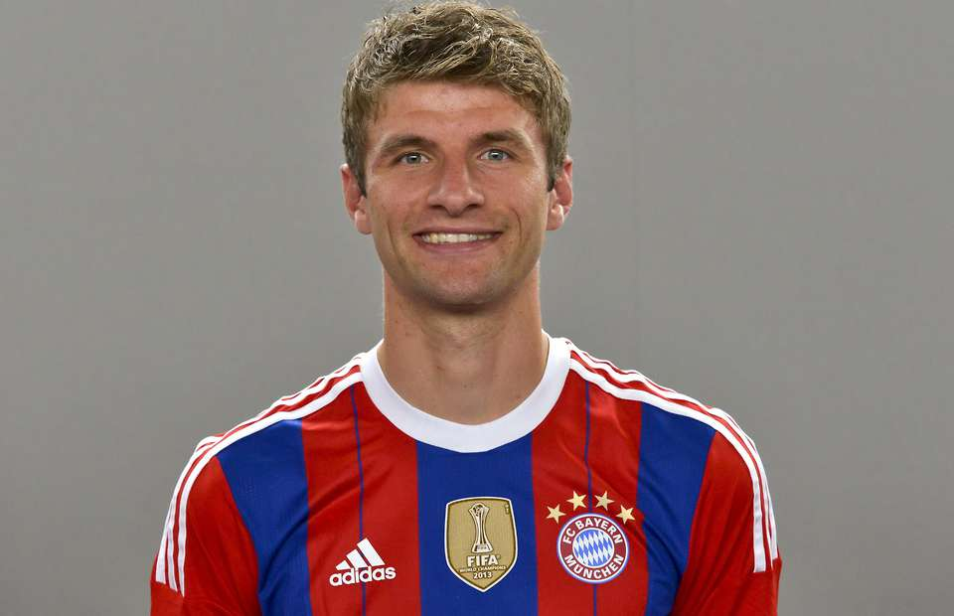
9 mål i 9 kampe
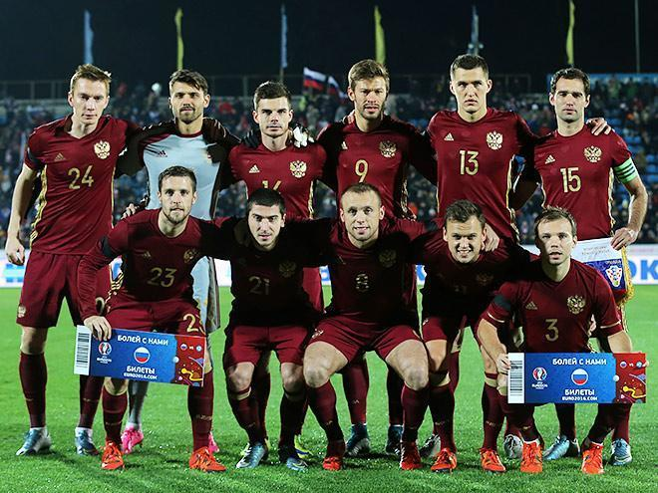
Landets Navn:
Rusland
Slutstillingen i kvalifikationen:

Antal indbyggere:
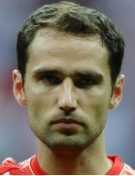
143.973.923 mennesker
Størrelse af landet:
17.098.242 km2 eller 17.098.242.000.000 m2
Plads per indbygger:

Billede af landsholdet:

Gennemsnitsalder og Gennemsnits højde:
30 år, og 182,9 cm
Billede og info om profil/anfører
Roman Shirokov 34 år, Central Midtbane, 184 cm
Topscorer (navn og billede):
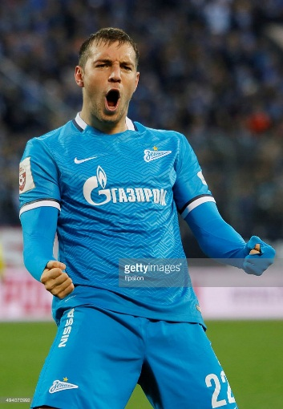
Artem Dzyuba
8 mål i 8 kampe

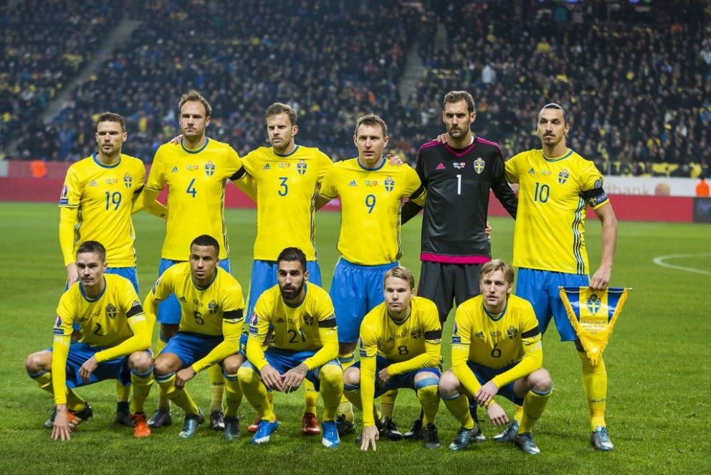
Landets Navn:
Sverige
Slutstillingen i kvalifikationen:

Antal indbyggere:
9.753.625 mennesker
Størrelse af landet:
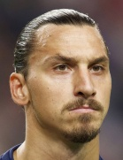
450.295 km2 eller 450.295.000.000 m2
Plads per indbygger:

Billede af landsholdet:

Gennemsnitsalder og Gennemsnits højde:
29 år og 184,3 cm
Billede og info om profil/anfører
Zlatan Ibrahimovic 34 år, Center Forward, 195 cm
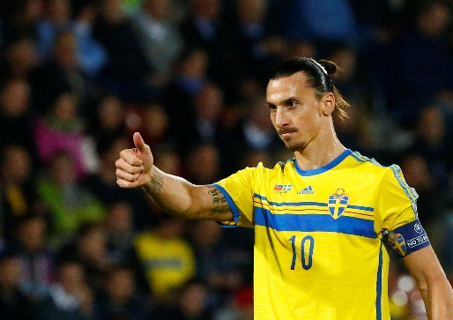
Topscorer (navn og billede):
Zlatan Ibrahimovic 8 mål i 8 kampe

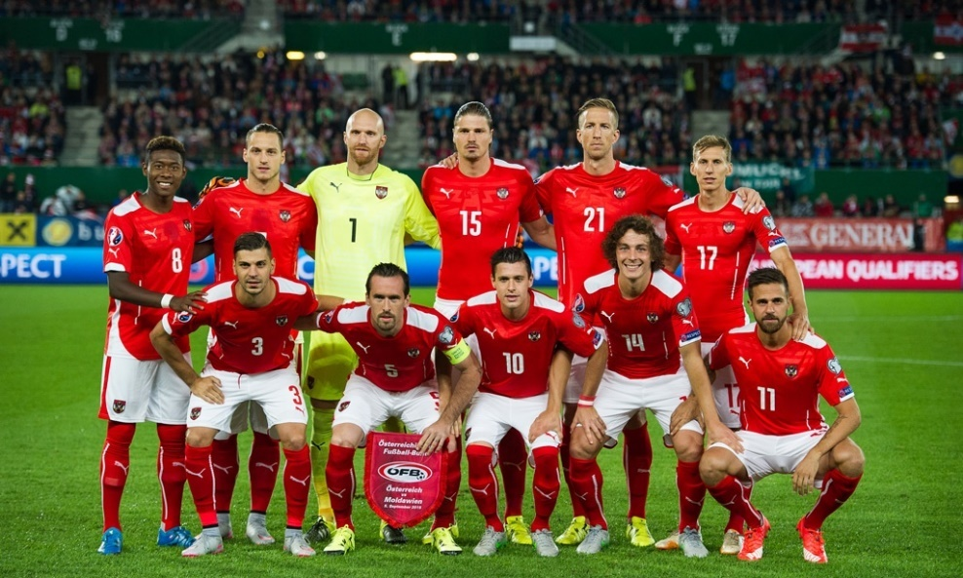
Landets Navn:
Østrig
Slutstillingen i kvalifikationen:

Antal indbyggere:
8.356.707 mennesker
Størrelse af landet:
83.872 km2 eller 83.872.000.000 m2
Plads per indbygger:

Billede af landsholdet:

Gennemsnitsalder og Gennemsnits højde:
28 år, og 184,7 cm
Billede og info om profil/anfører
Christian Fuchs 30 år, Venstre Back, 186 cm
Topscorer (navn og billede):
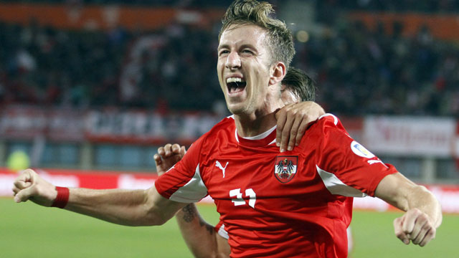
Marc Janko 7 mål i 9 kampe
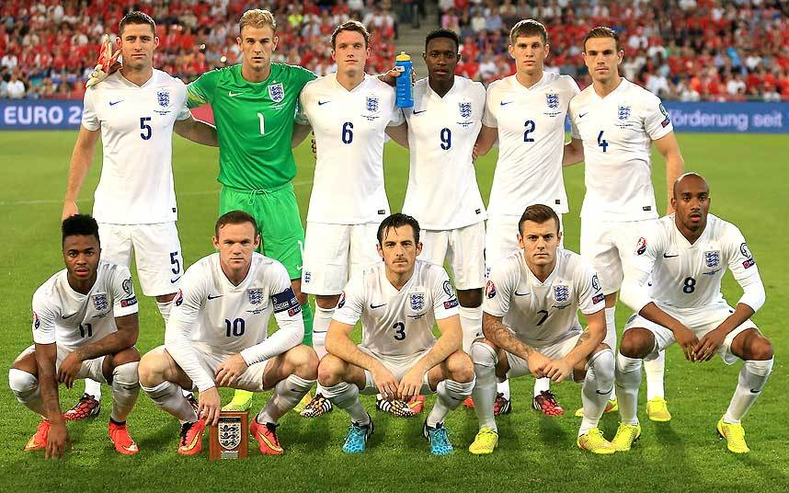
Landets Navn:
England

Slutstillingen i kvalifikationen:

Antal indbyggere:
53.013.000 mennesker
Størrelse af landet:
130.395 km2 eller 130.395.000.000 m2
Plads per indbygger:

Billede af landsholdet:

Gennemsnitsalder og Gennemsnits højde:
26 år og 182,9 cm

Billede og info om profil
Gary Cahill 30 år, Center Back, 193 cm
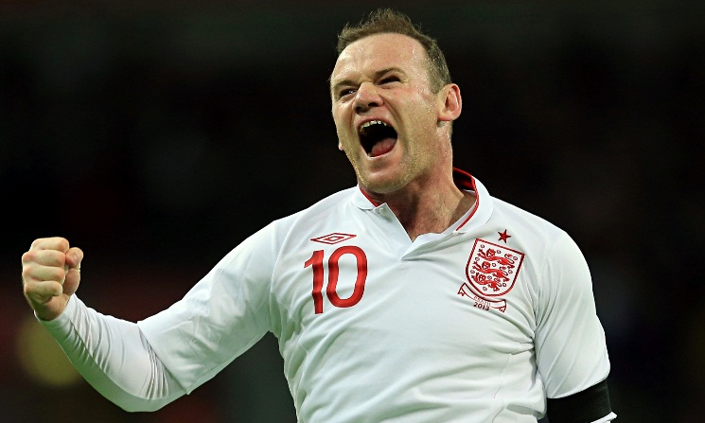
Topscorer (navn og billede):
Wayne Rooney 7 mål i 8 kampe
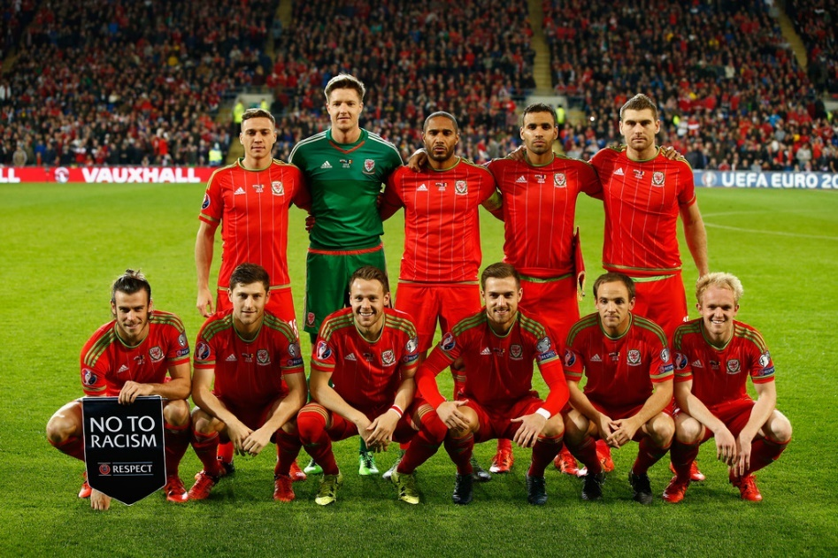
Landets Navn:
Wales
Slutstillingen i kvalifikationen:

Antal indbyggere:
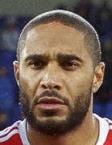
3.063.456 mennesker
Størrelse af landet:
20.768 km2 eller 20.768.000.000 m2
Plads per indbygger:

Billede af landsholdet:

Gennemsnitsalder og Gennemsnits højde:
26 år og 177,3 cm
Billede og info om profil/anfører
Ashley Williams, 31 år, Center Back, 183 cm
Topscorer (navn og billede):
Gareth Bale 7 mål i 10 kampe
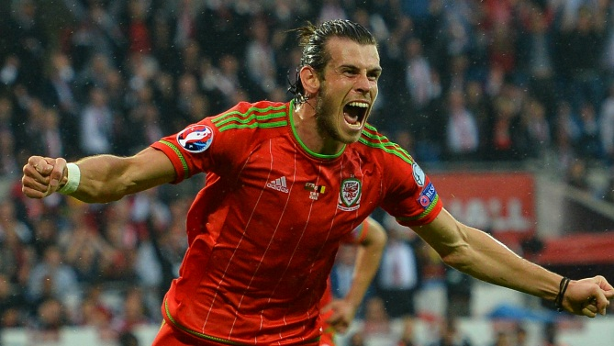

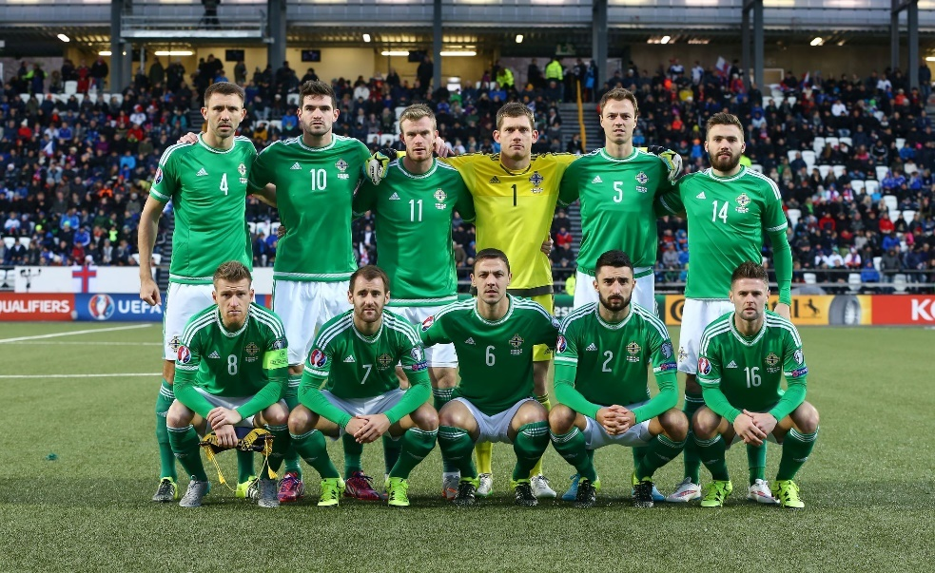
Landets Navn:
Nordirland
Slutstillingen i kvalifikationen:

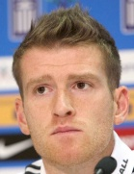
Antal indbyggere:
1.775.000 mennesker
Størrelse af landet:
13.843 km2 eller 13.843.000.000 m2
Plads per indbygger:

Billede af landsholdet:

Gennemsnitsalder og Gennemsnits højde:
29 år og 181 cm
Billede og info om profil/anfører
Steven Davis 31 år, Central Midtbane, 172 cm
Topscorer (navn og billede):
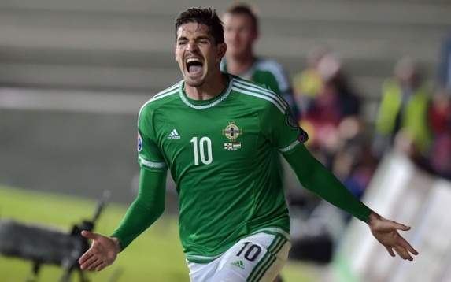
Kyle Lafferty 7 mål i 9 kampe

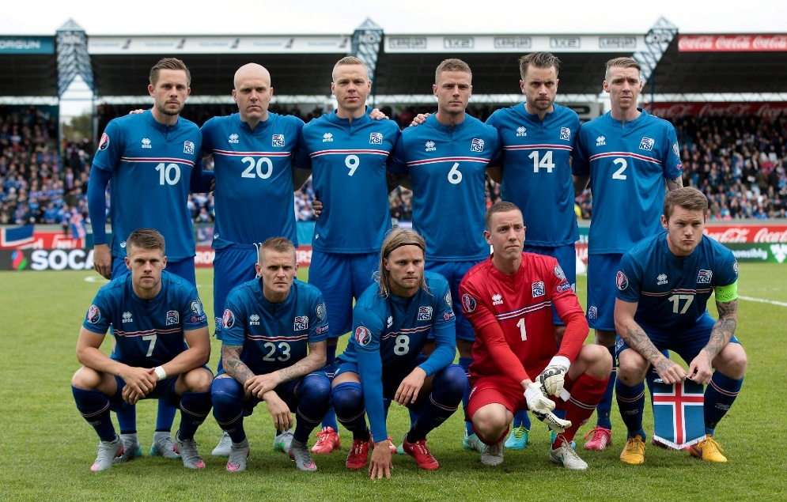
Landets Navn:
Island
Slutstillingen i kvalifikationen:

Antal indbyggere:
331.310 mennesker
Størrelse af landet:
103.001 km2 eller 103.001.000.000 m2
Plads per indbygger:

Billede af landsholdet:

Gennemsnitsalder og Gennemsnits højde:
26 år, og 185,3 cm
Billede og info om profil/anfører
Aron Gunnarsson, 26 år, Central Midtbane, 177 cm
Topscorer (navn og billede):
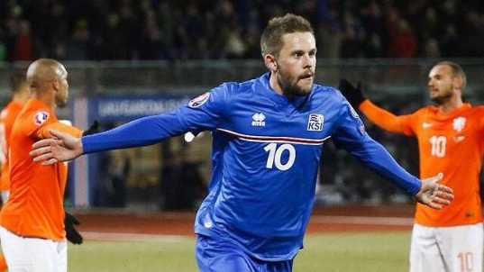
Gylfi Sigurdsson 6 mål i 10 kampe
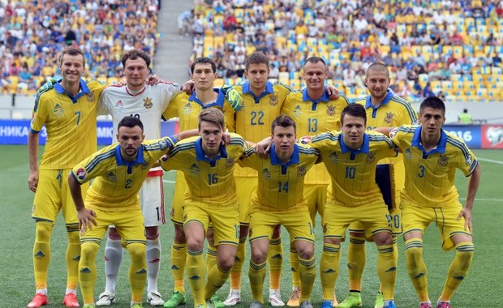
Landets Navn:
Ukraine
Slutstillingen i kvalifikationen:

Antal indbyggere:
45.490.000 mennesker

Størrelse af landet:
603.628 km2 eller 603.628.000.000 m2
Plads per indbygger:

Billede af landsholdet:

Gennemsnitsalder og Gennemsnits højde:
29 år og 184,3 cm
Billede og info om profil/anfører
Anatoliy Tymoshchuk, 37 år, Defensiv Midtbane, 181 cm
Topscorer (navn og billede):
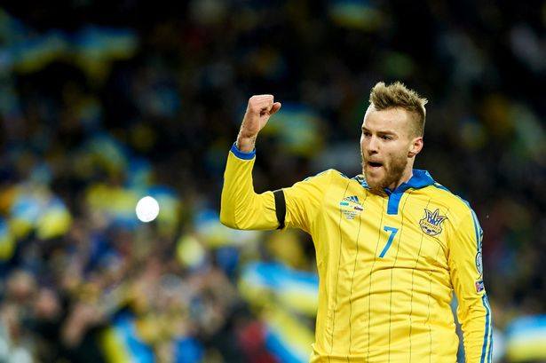
Andriy Yarmolenko 4 mål i 10 kampe

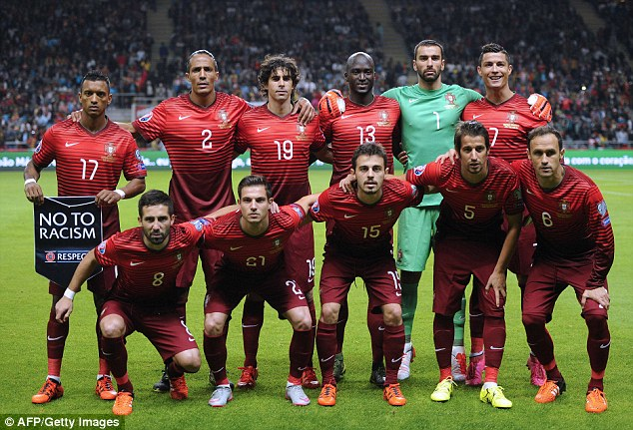
Landets Navn:
Portugal
Slutstillingen i kvalifikationen:

Antal indbyggere:
10.000.000 mennesker
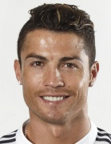
Størrelse af landet:
92.000 km2 eller 92.000.000.000 m2

Plads per indbygger:

Billede af landsholdet:

Gennemsnitsalder og Gennemsnits højde:
27 år og 181,3 cm
Billede og info om profil
Christiano Ronaldo, 31 år, Venstre midtbane, 185 cm
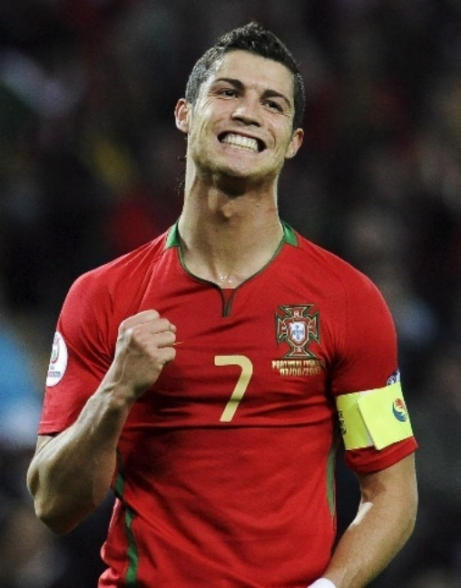
Topscorer (navn og billede):
Christiano Ronaldo 5 mål i 6 kampe
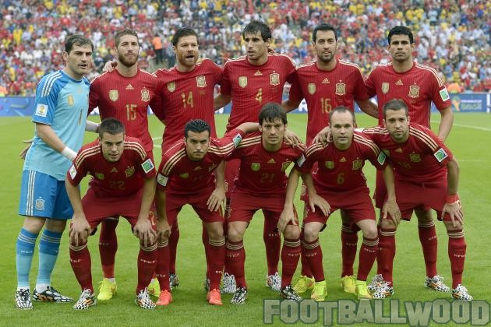
Landets Navn:
Spanien
Slutstillingen i kvalifikationen:

Antal indbyggere:
47.341.462 mennesker
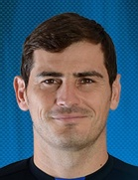
Størrelse af landet:
504.782 km² eller 504.782.000.000 m2
Plads per indbygger:

Billede af landsholdet:

Gennemsnitsalder og Gennemsnits højde:
27 år og 177,4 cm
Billede og info om profil/anfører
Iker Casillas, 34 år, Målmand, 182 cm
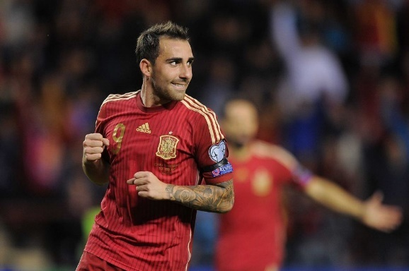
Topscorer (navn og billede):
Paco Alcacer 5 mål i 8 kampe

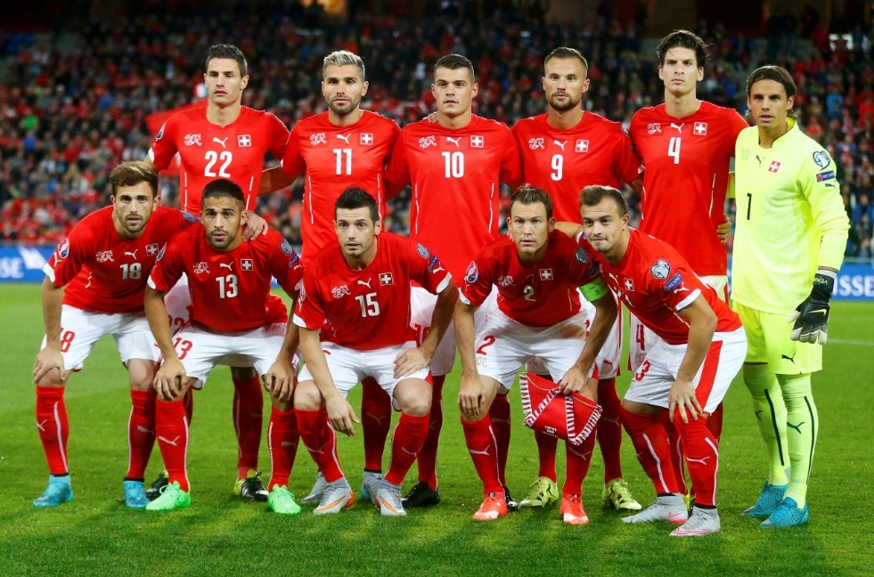
Landets Navn:
Schweiz
Slutstillingen i kvalifikationen:

Antal indbyggere:
8.014.000 mennesker
Størrelse af landet:
41.284 km2 eller 41.284.000.000 m2
Plads per indbygger:

Billede af landsholdet:

Gennemsnitsalder og Gennemsnits højde:
26 år og 182,9 cm
Billede og info om profil (alder, placering, højde)
Stephan Lichtsteiner, 32 år, Højre back, 182 cm
Topscorer (navn og billede):
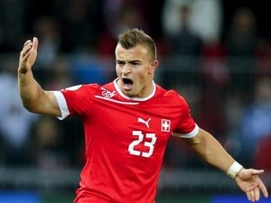
Xherdan Shapiri 4 mål i 9 kampe
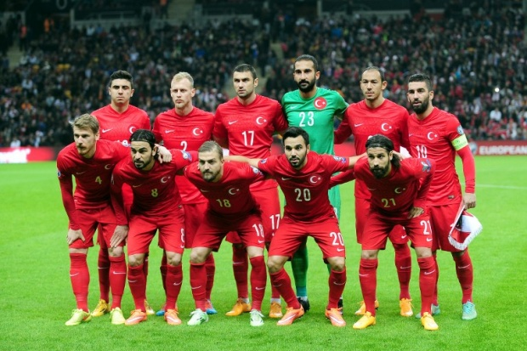
Landets Navn:
Tyrkiet
Slutstillingen i kvalifikationen:

Antal indbyggere:
75.413.958 mennesker
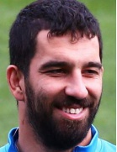
Størrelse af landet:
783.562,38 km² eller 783.562.380.000 m2
Plads per indbygger:

Billede af landsholdet:

Gennemsnitsalder og Gennemsnits højde:
26 år og 182 cm
Billede og info om profil/anfører
Arda Turan, 29 år, Offensiv midtbane, 177 cm
Topscorer (navn og billede):
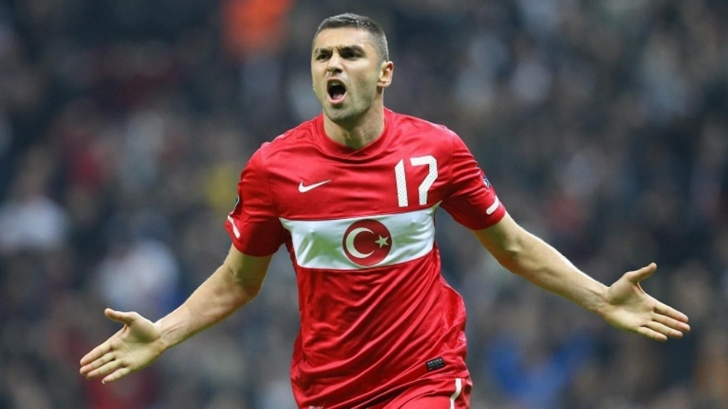
Burak Yilmaz 4 mål i 6 kampe
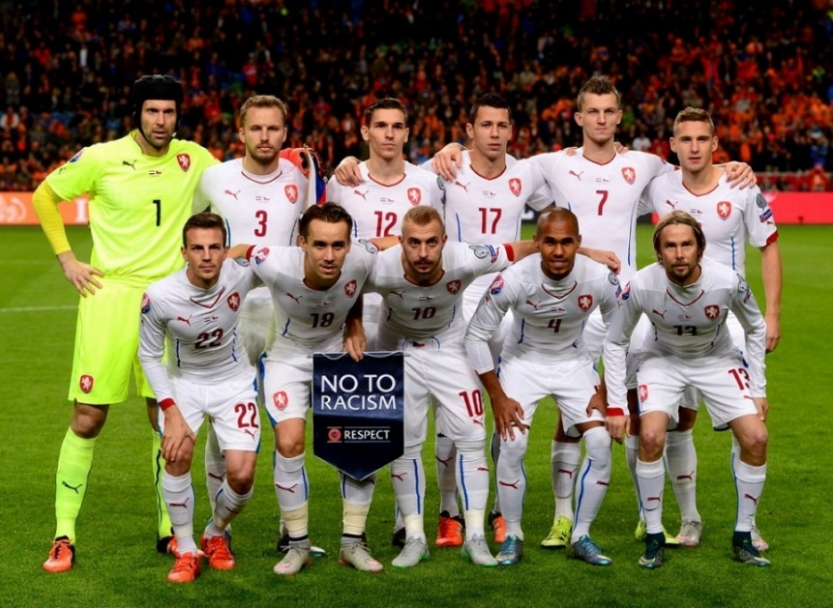
Landets Navn:
Tjekkiet
Slutstillingen i kvalifikationen:

Antal indbyggere:
10.501.197 mennesker
Størrelse af landet:
78.866 km² eller 78.866.000.000 m2
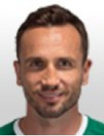
Plads per indbygger:

Billede af landsholdet:

Gennemsnitsalder og Gennemsnits højde:
27 år og 180,7 cm
Billede og info om profil/anfører
Tomas Sivok, 32 år, Center Back, 185 cm
Topscorer (navn og billede):
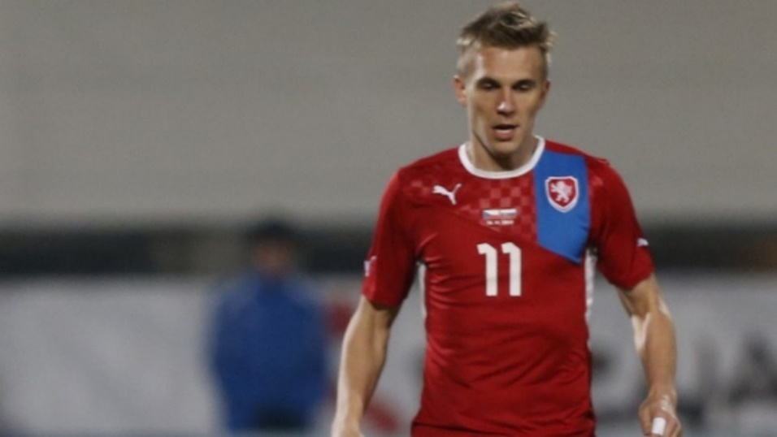
Borek Dockal 4 mål i 9 kampe
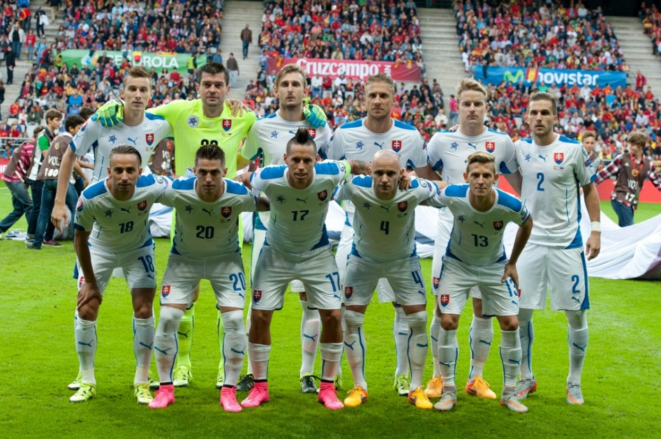
Landets Navn:
Slovakiet
Slutstillingen i kvalifikationen:

Antal indbyggere:
5.415.949 mennesker
Størrelse af landet:
49.035 km² eller 49.035.000.000 m2
Plads per indbygger:

Billede af landsholdet:

Gennemsnitsalder og Gennemsnits højde:
30 år og 184 cm
Billede og info om profil/anfører
Martin Skrtel, 31 år, Center Back, 191 cm
Topscorer (navn og billede):
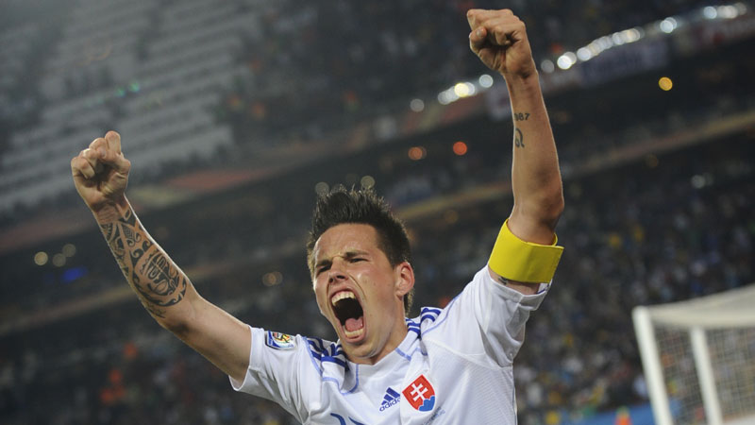
Marek Hamsik 5 mål i 10 kampe
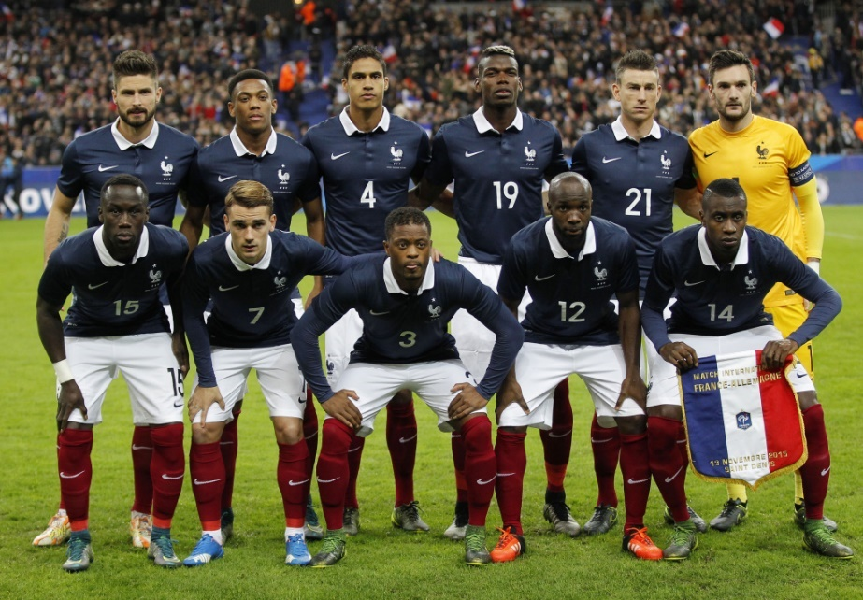
Landets Navn:
Frankrig
Slutstillingen i kvalifikationen:

Antal indbyggere:
65.821.885 mennesker
Størrelse af landet:
674.843 km2 eller 674.843.000.000 m2
Plads per indbygger:

Billede af landsholdet:

Gennemsnitsalder og Gennemsnits højde:
27 år og 180,8 cm
Billede og info om profil/anfører
Hugo Illoris, 29 år, Målmand, 188 cm
Topscorer (navn og billede):
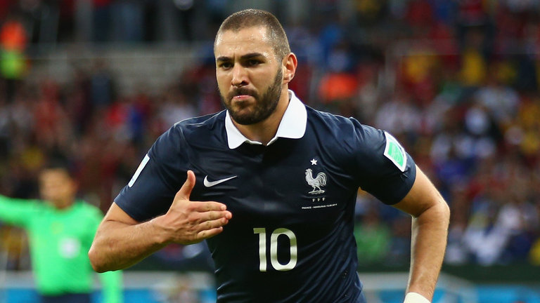
Karim Benzema
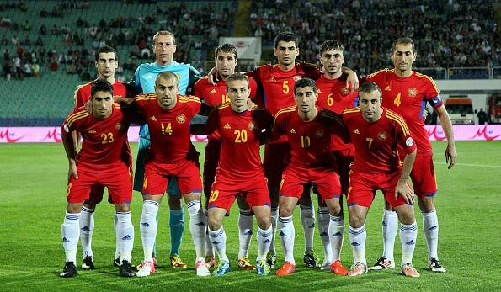
Landets Navn:
Albanien
Slutstillingen i kvalifikationen:

Antal indbyggere:
3.100.112 mennesker
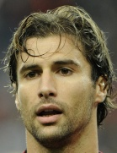
Størrelse af landet:
28.748 km2 eller 28.748.000.000 m2
Plads per indbygger:

Billede af landsholdet:

Gennemsnitsalder og Gennemsnits højde:
27 år, og 180,3 cm
Billede og info om profil/anfører
Lorik Cana, 32 år, Center Back, 186 cm
Topscorer (navn og billede):
Shkelzen Gashi 1 mål i 4 kampe

